- Respaldar información y restaurarla
https://stackoverflow.com/questions/11255630/how-to-export-all-collections-in-mongodb
En mongoshell
Respaladar la base de datos biblioteca
mongodump -d biblioteca -o C:\respaldo

Restaurar la base de datos
mongorestore -d biblioteca C:\respaldo\biblioteca

- Usuarios y permisos
MongoDB otorga acceso a datos y comandos a través de una autorización basada en roles y proporciona roles integrados para proporcionar diferentes niveles de acceso que generalmente se requieren en los sistemas de bases de datos. También puede crear roles definidos por el usuario.
Conceptos básicos
user
El usuario se utiliza para proporcionar una cuenta de autenticación para que el cliente se conecte a MongoDB.
role
Es decir, una colección de roles y permisos de datos, el rol correspondiente debe ser especificado al crear un usuario, de lo contrario el usuario no puede operar la base de datos.
resource
Es decir, los recursos, incluida la base de datos o la colección, también pueden ser una combinación de base de datos y colección. Por ejemplo: {db: <database>, collection: <collection>}. Por supuesto, también puede ver un recurso especial: {"cluster": true}, que en realidad representa un recurso global.

actions
Es decir, operación de permiso, "acciones" define las operaciones que el "usuario" puede realizar en el "documento de recurso". Por ejemplo, la verificación de adición, eliminación y modificación incluye las siguientes operaciones: buscar, insertar, eliminar y actualizar.
privilege
Es decir, permisos, "privilegio" es una combinación de "recurso" y "acciones".
authenticationDatabase
La biblioteca de autenticación es la biblioteca donde se crea el rol o el usuario. Por ejemplo, si crea un usuario de MongoDB en admin, debe especificar la biblioteca de autenticación como administrador al iniciar sesión
Es decir: mongo -host host: puerto - authenticationDatabase admin -u usuario -p contraseña

Rol del usuario de MongoDB
Conéctese a MongoDB, ingrese a la biblioteca de administración y ejecute db.system.users.find (). pretty () para ver los usuarios de la base de datos actual.
Por ejemplo, el usuario xxx a continuación es uno de ellos, y podemos ver que hay una lista de roles en este usuario. Los roles indican que los usuarios xxx tienen una "colección" de permisos para un determinado recurso.
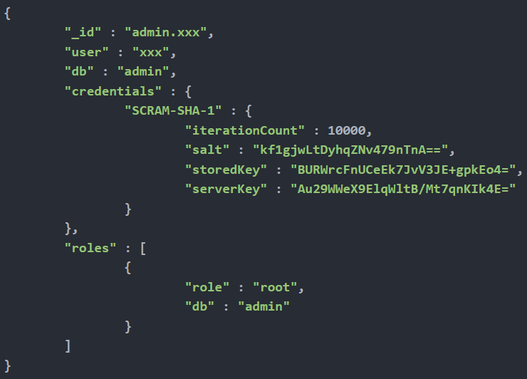

Roles integrados de MongoDB
(1). Rol de usuario de la base de datos
Control para cada base de datos.
read : Permite leer todas las colecciones que no son del sistema, así como system.indexes, system.js, system.namespaces en la colección del sistema
readWrite: Contiene todos los permisos de lectura y los permisos para modificar todas las colecciones que no son del sistema y system.js en las colecciones del sistema.
Ejemplo: el siguiente código indica que la prueba de usuario tiene permiso de lectura y escritura en db: prueba.

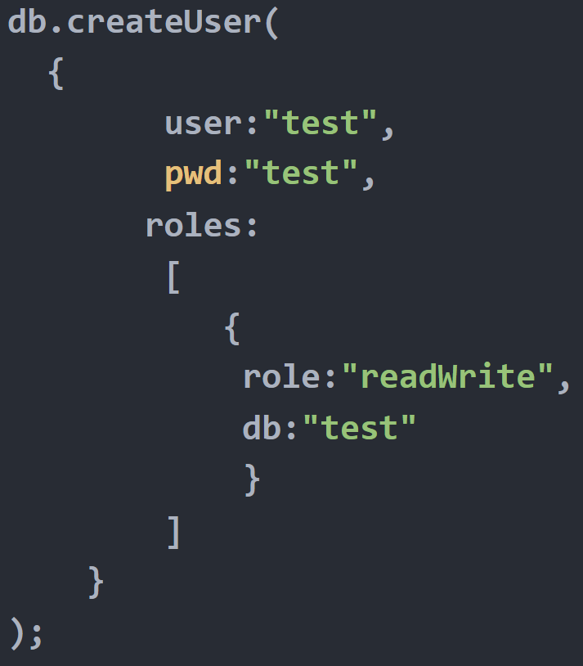
(2). Función de gestión de la base de datos
Cada base de datos contiene las siguientes funciones de administración de bases de datos.
dbOwner: El propietario de la base de datos tiene todos los permisos de la base de datos.
dbAdmin: Operaciones de administración de algunos objetos de la base de datos, pero sin permisos de lectura y escritura de la base de datos.
userAdmin: Crea y modifica usuarios y roles para el usuario actual. Un usuario con autoridad userAdmin puede asignar cualquier autoridad a la base de datos a cualquier usuario.
(3). Autoridad de gestión de clústeres
La base de datos de administración contiene los siguientes roles y los usuarios administran todo el sistema en lugar de una sola base de datos. Estos permisos incluyen funciones de administración para conjuntos de réplicas y clústeres compartidos.
clusterAdmin: Proporciona la función de gestión de clúster más grande. Es equivalente a la combinación de permisos de clusterManager, clusterMonitor, hostManager y dropDatabase.
clusterManager: Proporciona operaciones de supervisión y administración de conjuntos de replicación y clústeres. Los usuarios con este permiso pueden operar bases de datos locales y de configuración (es decir, funciones de fragmentación y replicación)
clusterMonitor: Supervise solo clústeres y conjuntos de réplicas.
hostManager: Proporciona la autoridad para monitorear y administrar el servidor, incluido el nodo de apagado, logrotate, repairDatabase, etc.
Autoridad de copia de seguridad y recuperación: la base de datos de administración contiene la función de copia de seguridad y datos de recuperación. Incluyendo copia de seguridad, restauración, etc.
(4). Todas las funciones de la base de datos
La base de datos de administración proporciona permisos para todas las bases de datos en una instancia mongod:
readAnyDatabase: Tener permisos de lectura para cada base de datos. Pero no incluye la base de datos aplicada al clúster. Similar a leer, pero es global. de.
readWriteAnyDatabase: Tener permisos de lectura y escritura para cada base de datos. Pero no incluye la base de datos aplicada al clúster.
userAdminAnyDatabase: Tiene permisos userAdmin para cada base de datos, pero no incluye las bases de datos aplicadas al clúster.
dbAdminAnyDatabase: Proporciona permisos para cada base de datos de dbAdmin, pero no incluye las bases de datos aplicadas al clúster.
(5). Autoridad de superadministrador
root: dbadmin a la base de datos de administración, useradmin a la base de datos de administración y UserAdminAnyDatabase. Pero no tiene la autoridad para realizar copias de seguridad y restaurar, operar directamente el sistema. * Colección, pero un superusuario con autoridad de root puede otorgarse esta autoridad a sí mismo.
(6) Funciones de copia de seguridad y restauración: copia de seguridad, restauración;
(7). Rol interno: __system

Rol personalizado
Además de los roles integrados en MongoDB, también hay roles que se pueden personalizar.
use admin
db.createRole(
{ role:"test",
privileges: [
{
resource: {
db:"test",
collection:""
},
actions: [ "find", "insert", "remove","update" ]
}
],
roles: [ ]
}
)
La declaración anterior crea un rol llamado test en la colección de administración, que tiene la autoridad para realizar operaciones de búsqueda, inserción, eliminación y actualización en todas las colecciones de la colección test. Una vez creado el rol, se crea una colección del sistema denominada system.roles bajo el administrador de MongoDB. La información almacenada en él es la información relacionada con el rol.

Comandos comunes
Crear usuario

Realice un respaldo de todas las bases de datos.

Inicie MongoDB sin control de acceso
mongod --port 27017 --dbpath C:\data\db
en Linux
mongod --port 27017 --dbpath /var/lib/mongodb

Conéctese a la instancia
mongo --port 27017

Crear el administrador de usuarios
  - cambiar a la base de datos admin
  - agregue el usuario admindbmongo con los roles userAdminAnyDatabasey ":readWriteAnyDatabase

use admin
db.createUser(
{
user: "adminbdmongo",
pwd: passwordPrompt(), // or cleartext password
roles: [
{ role: "userAdminAnyDatabase", db: "admin" },
{ role: "readWriteAnyDatabase", db: "admin" }
]
}
)

Le pedirá que ingrese la contraseña, como solo es un ejemplo usaremos 12345678 (pwd no seguro)

CONSEJO
El passwordPrompt()método le solicita que ingrese la contraseña. También puede especificar su contraseña directamente como una cadena. Recomendamos usar el passwordPrompt()método para evitar que la contraseña sea visible en su pantalla y potencialmente filtrar la contraseña a su historial de shell.
El userAdminAnyDatabaserol permite a este usuario:
- crear usuarios
- otorgar o revocar roles de usuarios
- crear o modificar roles personalizados
Puede asignar a su usuario roles integrados adicionales o roles definidos por el usuario según sea necesario.
La base de datos donde crea el usuario, en este ejemplo admin, es la base de datos de autenticación del usuario . Aunque el usuario necesita autenticarse en esta base de datos, el usuario puede tener funciones en otras bases de datos. La base de datos de autenticación del usuario no limita los privilegios del usuario.

Reinicie la instancia de MongoDB con control de acceso
Cierra la mongodinstancia. Usando mongosh, emita el siguiente comando:
db.adminCommand( { shutdown: 1 } )
Inicie mongodcon el control de acceso habilitado.
- Si inicia mongoddesde la línea de comando, agregue la --authopción de línea de comando:
mongod --auth --port 27017 --dbpath C:\data\db
- Si inicia el mongoduso de un archivo de configuración , agregue la security.authorizationconfiguración del archivo de configuración:
security:
authorization: enabled
Los clientes que se conectan a esta instancia ahora deben autenticarse y solo pueden realizar acciones según lo determinen sus roles asignados.

Conectarse y autenticarse como administrador de usuarios
Usandomongosh, puedes:
Autenticar durante la conexión
Comienzo mongoshcon el -u <username>,-p, y el --authenticationDatabase <database>opciones de línea de comando:
mongo --port 27017 --authenticationDatabase "admin" -u "adminbdmongo"
Introduzca su contraseña cuando se le solicite.

eliminar usuarios
db.dropUser('test1')

Ver todos los usuarios
use admin
db.system.users.find().pretty()

Ver rol
show roles;
Si conoce los permisos del rol específico:
db.getRole("read",{showPrivileges: true});

Ver rol personalizado:
db.system.roles.find();
Puede consultar otros métodos de autenticación en:
https://www.mongodb.com/docs/manual/core/authentication/#authentication

